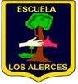

Guía de Aprendizaje Artística N°1
Asignatura | Artes Visuales | Curso: | 1°A
Profesoras | Paola Guzmán Moreno - María Jesús Rodríguez

Comunica tus sensaciones
- Observa el siguiente video.

https://www.youtube.com/watch?v=ygYRonopia4

- Después de ver el video piensa en el paisaje comenta:

  - ¿Conoces algún paisaje de los observados?
  - ¿Has estado en algún lugar de esos? ¿En cuál?
  - Piensa en el que más te gustó.
  - Dibújalo en tu cuaderno y coloréalo.

Guía de Aprendizaje Artística N°2
Asignatura | Artística | Curso: | 1°A
Profesoras | Paola Guzmán Moreno - María Jesús Rodríguez

DIBUJO CON EMOCIÓN

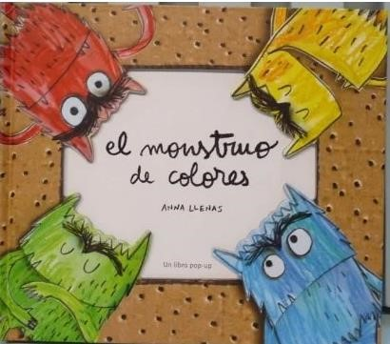
- Observa el siguiente video:
https://www.youtube.com/watch?v=EvmuOfkq3us
“El monstruo de colores”
- Después de ver el monstruo de colores. Elije tu monstruo preferido. ¿Cuál fue el monstruo que más te gusto?
- Dibuja en el cuaderno tu monstruo preferido y coloréalo con tus lápices preferido y los que tengas en casa (scripto, cera o de colores) del color que más te gusta

EJEMPLO:

